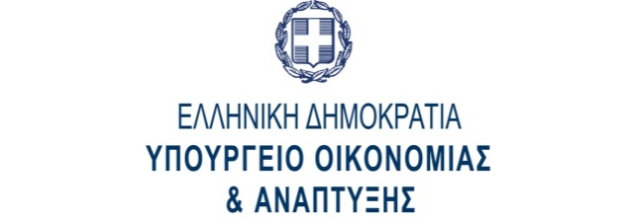
ΓΕΝΙΚΗ ΓΡΑΜΜΑΤΕΙΑ ΕΜΠΟΡΙΟΥ & ΠΡΟΣΤΑΣΙΑΣ ΚΑΤΑΝΑΛΩΤΗ

Αθήνα, 10/09/2018

ΔΕΛΤΙΟ ΤΥΠΟΥ
Στο πλαίσιο της 83η Διεθνούς Έκθεσης Θεσσαλονίκης, η Γενική Γραμματεία Εμπορίου και Προστασίας Καταναλωτή σε συνεργασία με τον ΕΛΓΟ-Δήμητρα πραγματοποίησε εκδήλωση την Κυριακή 09/09 με θέμα: "Ελληνικό Σήμα στην ελιά και το ελαιόλαδο: η συμβολή του στην τυποποίηση και προώθηση των ποιοτικών ελληνικών προϊόντων".
Χαιρετισμό απηύθυναν ο Υφυπουργός Αγροτικής Ανάπτυξης και Τροφίμων, κος Βασίλης Κόκκαλης, η Υφυπουργός Αγροτικής Ανάπτυξης και Τροφίμων, κα Ολυμπία Τελιγιορίδου και ο Γενικός Γραμματέας Εμπορίου και Προστασίας Καταναλωτή, κος Δημήτρης Αυλωνίτης.
Παρέμβαση στην εκδήλωση έκαναν ο πρόεδρος του ΕΛΓΟ-Δήμητρα, κος Νικόλαος Κατής, ο πρόεδρος του ΓΕΩΤΕΕ, κος Σπύρος Μάμαλης, ο πρόεδρος της Πανελλήνιας Ένωσης Νέων Αγροτών, κος Θεόδωρος Βασιλόπουλος, και ο πρόεδρος της ΓΣΕΒΕΕ, κος Γιώργος Καββαθάς.
Ο Γενικός Γραμματέας Εμπορίου και Προστασίας Καταναλωτή κ Αυλωνίτης στην ομιλία του ανέφερε χαρακτηριστικά ότι το ελληνικό σήμα αποτελεί στρατηγικό στόχο, καθώς είναι ένα πολύ χρήσιμο εργαλείο εμπορικής στρατηγικής. Τόνισε δε ότι το ελληνικό σήμα μπορεί να αποτελέσει εργαλείο για την πιστοποίηση της ποιότητας των ελληνικών προϊόντων και αυτό θα συμβεί μέσω οργάνωσης μιας εκστρατείας ενημέρωσης για τη σημασία του ελληνικού σήματος, καθώς μπορεί να αναδειχτεί σε στρατηγικό και συγκριτικό πλεονέκτημα για την οικονομία συνολικότερα.
Στο τέλος της εκδήλωσης απονεμήθηκε για πρώτη φορά σε επτά επιχειρήσεις το Ελληνικό Σήμα για επιτραπέζιες ελιές και για εξαιρετικά παρθένο ελαιόλαδο (Τerra Creta ΑΒΕΕ, Mεσογειακή Γη ΕΕ, Κοντοδήμας Αθανάσιος, Οlico Βrokers μονοπρόσωπη ικε, Αλμπαντάκης ανώνυμη εμπορική εξαγωγική και βιοτεχνική εταιρεία, Ψαρουδάκης ελαιόλαδα ΑΕ, Μedolio ΑΕ).
Από το Γραφείο Τύπου

